ЗАСЕДАНИЕ С БИЗНЕС-СООБЩЕСТВОМ
МУНИЦИПАЛЬНОГО РАЙОНА СЕРГИЕВСКИЙ САМАРСКОЙ ОБЛАСТИ
в 2026 году
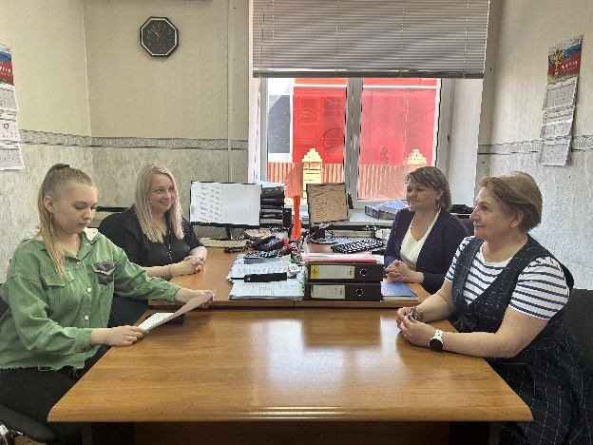
15 апреля 2026 года в муниципальном районе Сергиевский прошла встреча с представителем бизнес‑сообщества — директором АНО «Центр поддержки субъектов малого и среднего предпринимательства «Сергиевский».
Участники обсудили нормативно правовые акты, регулирующие предоставление субсидий в сфере сельского хозяйства как инструмент поддержки местного бизнеса. В их числе:
1. Проект Постановления «Об утверждении Порядка предоставления субсидий сельскохозяйственным товаропроизводителям, организациям агропромышленного комплекса и индивидуальным предпринимателям, осуществляющим деятельность на территории Самарской области. Субсидии направлены на возмещение затрат, связанных с производством сельскохозяйственной продукции, в части расходов на развитие молочного скотоводства в Самарской области».
2. Проект Постановления «Об утверждении Порядка предоставления субсидий гражданам, ведущим личное подсобное хозяйство на территории Самарской области, в целях возмещения затрат, связанных с производством сельскохозяйственной продукции, в части расходов на содержание маточного поголовья крупного рогатого скота».
В ходе обсуждения установлено, что принятие указанных нормативно-правовых актов обеспечит бизнесу ряд преимуществ: меры государственной поддержки позволят снизить финансовую нагрузку на предприятия, стимулировать развитие отрасли и повысить её конкурентоспособность.

